4月5日李中军工作室研修活动

邓飞

4月5号，李中军名师工作室照常开展网络研修活动，本次研修活动主题为数学学科复习课，活动流程为学员老师分享过去复习课的教学经验以及对复习课的研究，李中军老师对大家经验、研究的总结及自己的教学生涯中的复习课心得，最后导师为大家读了北大教授的一片演讲报告，以期望各位学员在目前艰难复杂的现实环境下，坚持自己的理想，践行教育的初心。

王家勤老师教育经验丰富从对课程结构的认识出发，首先将单元复习课分为课前、课中、课后三个阶段的实施。课前，强调教师预设问题的针对性，问题的理解性以及学生回答的有效性，重在帮助学生分析课程中的重难点分布，初步构建知识板块的框架结构，引导学生知识体系的建设。课中，教师首先对知识进行梳理，指导学生把握知识的关键；另外，在课中及时发问也相当重要，对学习小组组长抽问，组员之间合作交流解决所提问题；课中也是进行一题多变、一题多解的变式训练，以达到深化提高的效果。课后，从全班、学习小组、各个组员三个层次进行反思总结，辨别方法优劣，反思错误原因，教师最后针对班级总结情况进行适当的小结和提醒。

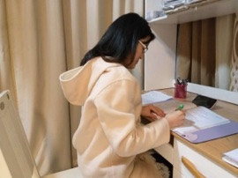郭亚男老师是一位优秀的年轻教师，她在学校数学教学组的多年经验中总结整理出大专题的数学学科复习模式，将初中数学知识章节整理为八大模块，每个模块的复习时间控制在3~8课时间，实现高效率的复习方式，迅速让学生完成对知识章节的整体把握。由于学校学科的成套体系，郭老师认为复习的重点在于框架梳理，重难易错点针对强调，有效的作业布置，以及适应学生的课后辅导。由于多年的践行以及不断的优化完善，学生，教师有很高的契合度，成效也相当显著。

吴婷老师带过多届初中毕业班，特别对于普通班级学生积累了大量宝贵经验，她从学生与教师的关系出发进行探讨。确定目标，明确学习的目标，针对中考，精细备课，精心讲课，精准辅导。课堂当中，强调重点以及干货，通过手写提单，优化训练等方式帮助学生知识过关，知识过手。在学生群体中建立相互帮扶的关联，陪样学生互助的习惯，积累小步，慢慢成长。在教师与学生的关系上，强调关心学生生活与心理，拉近师生亲密感，通过谈话、谈心式的辅导，达到“亲其师信其道”的效果。在平时讲课时，重视学生坐姿，师生间的眼神交流，老师要善用“齐答”、表扬、谈心等方式，培养学生专注听课的习惯。在学习准备上要求学生带着问题来学习，发现问题做笔记，解决问题有记录，反思问题有心得，准备好草稿本、笔记本、练习本。

徐洋老师曾专门对于初中数学课程复习编纂过一篇论文，结合自己对平时与学生的日常教学了解，从教学流程上对复习课进行了特点梳理。首先是编制针对性的复习大纲，研究班级学生情况，做好教学准备，特别在备课时，从学生学习动机和知识框架入手，中间再与班级前几名和后几名交流学习感受，明确教学可能存在的上下限。在教学的过程当中，注重画思维导图，可以自己画或者老师展示，特别强调学生计算能力的培养。在教学成果的评价上，徐老师主张关注学生课堂的参与度，重评价。

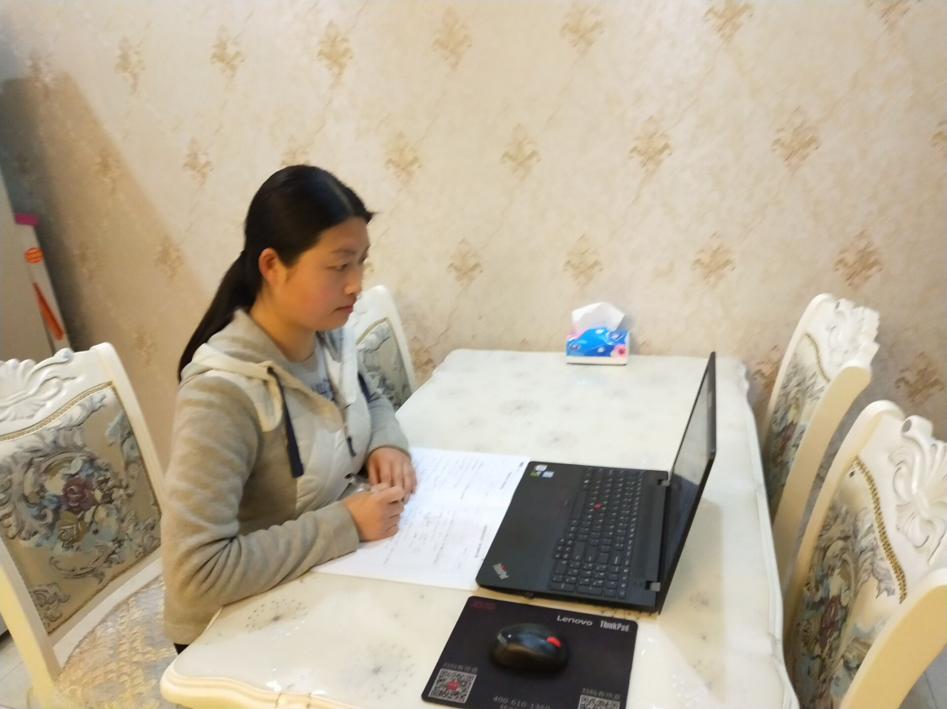陈曦老师常年驻守教学一线，教学成果斐然，曾获得过多项教育荣誉，她从数学教学的方法入手来总结学科复习的特征。包含，学生画知识框图，老师帮助完善；课前问题收集，备课针对性的精选例题，课中有效解决问题，强化分析过程，规范板书，课堂全面总结，学生再根据自己情况分布小结的方法。也为大家老师提供了课堂安排的模板，20分钟做题，15分钟点评，5分钟反思。

最后，李中军导师在各位老师的实践经验和独到心得上总结，点拨到，复习可分为学完一节后，学完一章后，学完一月后，学完一期后的复习；复习成分包含复习的原因，复习的内容，复习的方法，复习期望达成的效果。在具体的复习环节中，第一强调课前知识回顾，第二例题选取/变式应用，对分学生观察方法，对分低学生观察障碍；第三，讨论环节（2-4人小组讨论最好，好中差平均分布，了解学生真实想法，针对中上学生细讲，关注差生）；第四，课后作业，学生自己改错，找同学询问解决；第五，反思，改错要详细，有自己的改错本，每天增加一道题，标注自己失误的地方；第六，复习评价，分高学生评价障碍，中等生评价进步与不足，差生多鼓励的分层分类评价。

李中军导师最后为大家读了一篇北大教授的演讲稿，期望各位老师不忘初心，砥砺前行，践行教育的初心。现在正值复杂的国际环境与变化急速的社会进步进程中，希望老师坚定信心，热爱生活，拥有梦想和前方。